O‘ZBEKISTON RESPUBLIKASI
OLIY TA’LIM, FAN VA INNOVATSIYALAR VAZIRLIGI

GULISTON DAVLAT UNIVЕRSITЕTI

KIMYO KAFEDRASI

“NOORGANIK KIMYO” FANIDAN 60530100-KIMYO TA’LIM YO‘NALISHI I-KURS TALABALARI UCHUN
BIRINCHI VA IKKINCHI GURUHLARNING S ELEMENTLARI MAVZUSIDAGI O‘QUV KONTENTI

ERMATOVA A.A.

GULISTON-2026

UDK 546. 04
ERMATOVA A.A.
“BIRINCHI VA IKKINCHI GURUHLARNING S ELEMENTLARI”. O‘quv kontenti. Guliston: 2026. -18 b.

Ushbu o‘quv kontenti oliy ta’limning bakalavriyat bosqichi 60530100-Kimyo ta’lim yo‘nalishi bo‘yicha majburiy fanlar qismiga tegishli “Noorganik kimyo” fani dasturi asosida “IA guruh elementlari” mavzusi bo‘yicha tayyorlangan bo‘lib, Noorganik kimyo atom hamda moddalarning tuzilishi, ularning fizikaviy va kimyoviy xossalarini o‘z ichiga olgan kimyoviy fanlarning eng asosiysidir, Noorganik kimyo fanining maqsadi moddaning tuzilishi va boshqa nazariy kimyoning tushunchalari haqida hozirgi zamon ma’lumotlaridan foydalanib, davriy qonun va davriy sistema asosida kimyoviy elementlar, ular birikmalarining xossalarini tushuntirib berish hamda ular orasidagi umumiy uzviylikni ta’minlash asosida yoritilgan.

Mazkur o‘quv kontenti Guliston davlat universiteti O‘quv Uslubiy Kengashining 2026 yil “ ” oktabrdagi “ ” -sonli bayoniga asosan chop qilishga (elektron platformaga joylashga) tavsiya etildi.

Taqrizchi: Umirov N.S. - GulDU, “Kimyo” kafedrasi dotsenti, (PhD).

14-MAVZU: BIRINCHI VA IKKINCHI GURUHLARNING
S ELEMENTLARI
AJRATILGAN SOAT-2
Asosiy savollar
1. I-IIA guruh elementlari mavzusini o‘qitishda mustaqil ta’limning roli va ahamiyati.
2. I-IIA guruh elementlari.

Kalit so’zlar: Ishqoriy, oksidlanish darajalar, metall bog’lanish, elektrovalent bog’lanish, guruh, yengil metal, gidroksid.

Glossariy
Oʻzbekcha nomi | Inglizcha nomi | O’zbek tilidagi sharhi
Absolyut nol | absolute zero | Nazariy jihatdan erishiladigan eng past harorat
Absolyut temperatura shkalasi | absolute temperature scale | Mutlaq nol (0 K) eng past harorat bo'lgan harorat shkalasi (Kelvin harorat shkalasi deb ham ataladi).
Ajralish reaksiyasi | decomposition reaction | Murakkabning ikki yoki undan ortiq tarkibiy qismlarga bo'linishi
Aktinoidlar qatori | actinide series. | 5f pastki qavatlarni to'liq to'ldirgan yoki 5f pastki qavatni to'liq to'ldirgan kationlarni osonlikcha keltirib chiqaradigan elementlar
Alfa zarrcha/nur | alpha (a) rays | +2 zaryadli geliy ionlari
Allotropiya | allotropes | Kimyoviy va fizik xususiyatlarida sezilarli darajada farq qiluvchi bir xil elementning ikki yoki undan ortiq shakllari
Anion | anion | Aniq manfiy zaryadli ion
Anod | anode | Oksidlanish sodir bo'ladigan elektrod
Aralashma | mixture | Ikki yoki undan ortiq moddalarning birikmasi bo'lib, ulardagi moddalar o'z xususiyatlarini saqlab qoladi
Asos | base | Suvda eritilganda gidroksid ionlari (OH-) hosil qiluvchi modda
Asosiy holat (daraja) | ground level (or state) | Tizimning eng past energiya holati
Asosning dissotsilanish konstantasi | base ionization constant (K_{b}). | Asosning ionlanishi uchun muvozanat konstantasi
Atmosfera bosimi | atmospheric pressure | Yer atmosferasi tomonidan ta'sir qiladigan bosim
Atom | atom | Kimyoviy birikmaga kirishi mumkin bo'lgan elementning asosiy birligi
Atom massa | atomic mass | Atom massasi birliklarida atom massasi
Atom orbital | atomic orbital | Atomdagi elektronning to'lqin funktsiyasi
Atom radiusi | atomic radius
Aufbau qoidasi  (Klechkovskiy) | Aufbau principle | Elementlarni hosil qilish uchun yadroga protonlar birma-bir qo'shilsa, elektronlar ham atom orbitallariga qo'shiladi.
Avogadro qonuni | Avogadro’s law | Doimiy bosim va haroratda gazning hajmi mavjud gazning mollari soniga to'g'ridan-to'g'ri proportsionaldir
Avogadro soni’ | Avogadro’s number (NA) | 6,022 X 1023; moldagi zarrachalar soni

1-savolni bayoni. “IA guruh elementlari” mavzusini o‘qitishda mustaqil ta’limning roli va ahamiyati.
Talaba mustaqil ishi (TMI) – muayyan fandan oʻquv dasturida belgilgngan bilim, koʻnikma va malakaning ma’lum bir qismini talaba tomonidan fan oʻqituvchisi maslahati va tavsiyalari asosida auditoriya va auditoriyadan tashqarida oʻzlashtirishga yoʻnaltirilgan tizimli faoliyatdir.
Oʻqishning dastlabki bosqichlarida TMIni tashkil etish bir qator vazifalar bilan bogʻliq. Ayniqsa, birinchi kurs talabalarining ta’limning navbatdagi turi – oily ta’lim talablariga koʻnikishi qiyin kechadi. Chunki ular ta’lim olish jarayonida oʻz mustaqil faoliyatlarini tashkil qilishni deyarli bilishmaydi. Ma’lumotlarni qaysi manbadan, qanday qilib topish, ularni tahlil qilish va zarurlarini ajratib olib tartibga solish, konspektlashtirish, oʻz fikrini aniq va yorqin ifodalash, oʻz vaqtlarini toʻgʻri taqsimlash, shuningdek, aqliy va jismoniy imkoniyatlarini toʻgʻri baholash ular uchun katta muammo boʻladi. Eng asosiysi, ular mustaqil ta’lim olishga ruhan tayyor boʻlishmaydi.
Talabalarga IA guruh elementlari mavzusida mustaqil ta’limni tashkil etishda quyidagi yoʻnalishlarda muammoni tashlash mumkin:
- Litiyning oʻziga xos xossalari.
- IA guruh elementlariing kimyovy faooligini izohlash.
- IA guruh elementlarining fizikaviy xossalarini modda tuzilishi nuqtai nazaridan tushintirish.
- IA guruh elementlarining kompleks birikmalari.
- IA guruh elementlarining ishlatilishi va h.k.
Har qanday pedagogik texnologiyaning o‘quv-tarbiya jarayonida qo‘llanilishi shaxsiy xarakterdan kelib chiqqan holda, talabani kim o‘qitayotganligi va o‘qituvchi kimni o‘qitayotganiga bog‘liq. Shuning uchun ham, ta’lim muassasalarining o‘quv-tarbiyaviy jarayonida zamonaviy o‘qitish uslublari-interfaol uslublar, innovatsion texnologiyalarning o‘rni va ahamiyati beqiyosdir. Pedagogik texnologiya va ularning ta’limda qo‘llanishiga oid bilimlar, tajriba talabalarni bilimli va yetuk malakaga ega bo‘lishlarini ta’minlaydi
Boshqacha qilib aytganda, o‘qitishning interfaol uslubiyotlari – bilish va kommunikativ faoliyatni tashkil etishning maxsus shakli bo‘lib, unda ta’lim oluvchilar bilish jarayoniga jalb qilingan bo‘ladilar, ular biladigan va o‘ylayotgan narsalarni tushunish va fikrlash imkoniyatiga ega bo‘ladilar. Interfaol darslarda o‘qituvchining o‘rni qisman talabalarning faoliyatini dars maqsadlariga erishishga yo‘naltirishga olib keladi
Ta’limning faolligi – ta’lim oluvchilarning faolligini tashkillashtirishni ta’minlab beruvchi ta’lim.
Ta’limning faol usullari – ta’lim oluvchilarning bilim orttirish faoliyatini kuchaytirish usullari.
Interfaol ta’lim – ta’lim beruvchi va ta’lim oluvchi o‘rtasidagi o‘zaro harakatni amalga oshiruvchi dialogli ta’lim.
Interfaollik – ta’lim doirasida prinsipial yangi hodisa – shu tufayli ta’lim oluvchi ta’lim sub’ektlari bilan faol o‘zaro harakatda bo‘lishi kerak.
“Aqliy hujum” metodi ta’lim beruvchi tomonidan qo‘yilgan maqsadga qarab amalga oshiriladi:
1. Ta’lim oluvchilarning boshlangʻich bilimlarini aniqlash maqsadqilib qo‘yilganda, bu metod darsning mavzuga kirish qismida amalga oshiriladi.
2. Mavzuni takrorlash yoki bir mavzuni keyingi mavzu bilan bogʻlash maqsad qilib qo‘yilganda-yangi mavzuga o‘tish qismida amalga oshiriladi.
3. O‘tilgan mavzuni mustahkamlash maqsad qilib qo‘yilganda- mavzudan so‘ng, darsning mustahkamlash qismida amalga oshiriladi.
“Aqliy hujum” metodini qo‘llashdagi asosiy qoidalar:
1. Bildirilgan fikr-gʻoyalar muhokama qilinmaydi va baholanmaydi.
2. Bildirilgan har qanday fikr-gʻoyalar, ular hatto to‘gʻri bo‘lmasa ham inobatga olinadi.
3. Har bir ta’lim oluvchi qatnashishi shart.
Quyida “Aqliy hujum” metodining tuzilmasi keltirilgan.
Muammoli savol beriladi
Fikr va g`oyalar eshitiladi va jamlab boriladi
Fikr va g`oyalar guruhlanadi
Aniq va to`g`ri javob tanlab olinadi

“Aqliy hujum” metodining bosqichlari quyidagilardan iborat:
1. Ta’lim oluvchilarga savol tashlanadi va ularga shu savol bo‘yicha o‘z javoblarini (fikr, gʻoya va mulohaza) bildirishlarini so‘raladi;
2. Ta’lim oluvchilar savol bo‘yicha o‘z fikr-mulohazalarini bildirishadi;
3. Ta’lim oluvchilarning fikr-gʻoyalari (magnitafonga, videotasmaga, rangli qogʻozlarga yoki doskaga) to‘planadi;
4. Fikr-gʻoyalar ma’lum belgilar bo‘yicha guruhlanadi;
5. Yuqorida qo‘yilgan savolga aniq va to‘gʻri javob tanlab olinadi.
Tasavvur qiling, siz talabalar bilan IA guruh elementlarining ishlatilishi yuzasidan mashg8ulot olib boryapsiz. Shunda ularga quyidagi rasmni koʻrsatib, ularning faolligini oshirish mumkin.
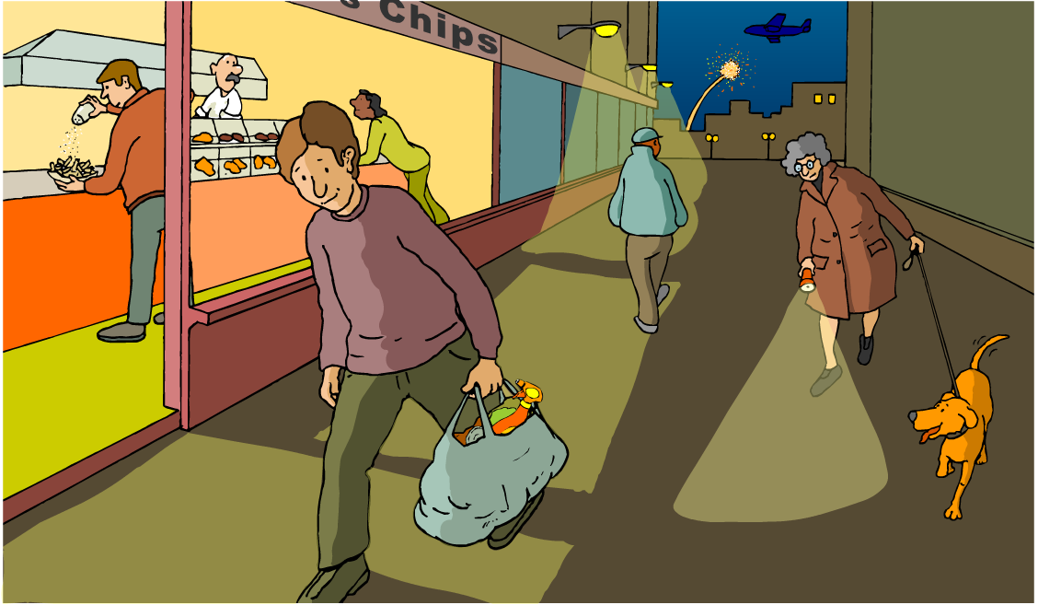
1-rasmda ishqoriy metallarning nech xil ishlatilishini koʻrayapsiz?
- Erkak kishi chipsga tuz (NaCl) qo’shayapti.
- Ko’chadagi erkak kishining sumkasida yuvish vositalari bor (Na₂CO₃).
- Kampirning fonarida Li-ion batareyka bor.
- Ko’cha chiroqlari sariq yonishi uchun natiry birkmalari ishlatiladi.
- Kaliy birikmalari mushaklarda ishlatiladi.
- Samolyotsozlikda Li qotishmalari sihlatiladi.
“Davra suhbati” metodi – aylana stol atrofida berilgan muammo yoki savollar yuzasidan ta’lim oluvchilar tomonidan o‘z fikr-mulohazalarini bildirish orqali olib boriladigan o‘qitish metodidir.
2-rasm. Davra stolining tuzilmasi
“Davra suhbati” metodi qo‘llanilganda stol-stullarni doira shaklida joylashtirish kerak. Bu har bir ta’lim oluvchining bir-biri bilan “ko‘z aloqasi”ni o‘rnatib turishiga yordam beradi. Davra suhbatining ogʻzaki va yozma shakllari mavjuddir. Ogʻzaki davra suhbatida ta’lim beruvchi mavzuni boshlab beradi va ta’lim oluvchilardan ushbu savol bo‘yicha o‘z fikr-mulohazalarini bildirishlarini so‘raydi va aylana bo‘ylab har bir ta’lim oluvchi o‘z fikr-mulohazalarini ogʻzaki bayon etadilar. So‘zlayotgan ta’lim oluvchini barcha diqqat bilan tinglaydi, agar muhokama qilish lozim bo‘lsa, barcha fikr-mulohazalar tinglanib bo‘lingandan so‘ng muhokama qilinadi. Bu esa ta’lim oluvchilarning mustaqil fikrlashiga va nutq madaniyatining rivojlanishiga yordam beradi.
Belgilar:1-ta’lim oluvchilar
Yozma davra suhbatida ham stol-stullar aylana shaklida joylashtirilib, har bir ta’lim oluvchiga konvert qogʻozi beriladi. Har bir ta’lim oluvchi konvert ustiga ma’lum bir mavzu bo‘yicha o‘z savolini beradi va “Javob varaqasi”ning biriga o‘z javobini yozib, konvert ichiga solib qo‘yadi. Shundan so‘ng konvertni soat yo‘nalishi bo‘yicha yonidagi ta’lim oluvchiga uzatadi. Konvertni olgan ta’lim oluvchi o‘z javobini “Javoblar varaqasi”ning biriga yozib, konvert ichiga solib qo‘yadi va yonidagi ta’lim oluvchiga uzatadi. Barcha konvertlar aylana bo‘ylab harakatlanadi. Yakuniy qismda barcha konvertlar yigʻib olinib, tahlil qilinadi.
Masalan, IA guruh elementlarini oʻqitishda davra suhnatidan seminar darslarida foydalanganda quyidagicha yoʻl tutuish mumkin:
1-ishtirokchi: IA guruh metallarining birinchisi hisoblangan Li elementining oʻziga xos xossalari nimadan kelib chiqadi?
2-ishtirokchi: IA guruh elementlarining eng faollari qaysilar v anima uchun.
3-ishtirokchi: Li elementi nima uchun organic ligandlar bilan kompleks birikmalar hosil qilishga moyil.
4-ishtirokchi: Li metali qanday saqlanadai, javobingizni izohlang va h.k.

“Klaster” (tarmoqlar) uslubi. Fikrlarning tarmoqlanishi- pedagogik strategiya bo‘lib, u talabalarning biron-bir mavzuni chuqur o‘rganishlariga yordam berib, ularni mavzuga taaluqli tushuncha yoki aniq fikrlarni erkin va ochiq uzviy bog‘langan ketma-ketlikda o‘rgatadi.
Fikrlarni tarmoqlash quyidagicha tashkil etiladi:
- Hayolga kelgan har qanday fikr bir so‘z bilan ifoda etilib, ketma-ket yoziladi.
-Fikrlar tugaguncha, yozishda davom etiladi va fikrlar tugasa, u xolda yangi fikr kelgunga qadar biron rasm chizib turiladi.
- Darsda imkon boricha fikrlarning va o‘zaro bog‘liqlikning ketma-ketligini ko‘paytirishga harakat qilinishi lozim.
Masalan, IA guruh elementlaru mavzuini oʻqitishda quyidagi klasterdan reja sifatida foydalanish mumkin (3-rasm):
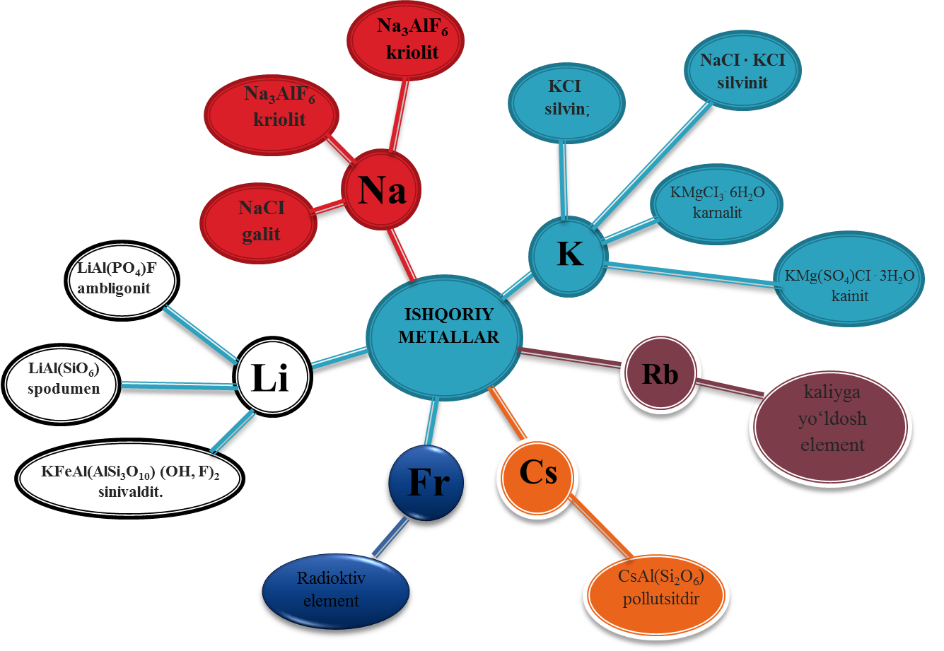
Bunda klasterning tarmoqlarini juda koʻpaytirish mumkin. Lekin bu yerda biz faqat eng asosiylariga e’tibor qaratishimiz lozim. Yuqoridagi klasterimizda faqatgina kalit soʻzlar bilan ularning eng muhim xususiyatlari belgilangan. Masalan, fransiy elementining eng muhim belgisi nima? Bu hmmaga ma’lum boʻlgan radioaktivligi hisoblanadi. Yoki seziy elementining eng muhim tabiiy birimasi bu pollutsit ekanlgini koʻrish mumkin.
Bunday klasterni biz labpratoriya mashgʻuloti uchun ham tuzishimiz mumkin. Ya’ni bunda klaster markaziga yana ishqroiy metallar kelsa, klasterning 1-doira tarmogʻiga Li, Na, K, Rb, Cs va Fr elementlari kiradi. Uchunchi doira tarmogʻining eng muhim qismi unda Fr uchun tugashidir. Nima uchun? Chunki u radioaktiv element.

2-savol bayoni. IA guruh elementlari.
Barchar IA guruh elementlari (vodorodddan tashqari) metallar hisoblanib, boshqa metllarga qarganda zichligi past va reaksion qobiliyati yuqori. Ushbu mavzuda elementlarning kimyosini umumiy holda koʻrib chiqib, ularning oʻxshash xossalari va litiyning kimyoviy xossasidagi anomalikka urgʻu beramiz. Shundan soʻng har bir element kimyosiga chuqurroq kirib borishga harakat qilamiz. Shuningdek ushbu mavzuda ion bogʻlanishli moddalarning tuzilishi ham umumiy qaraladi.

Umumiy tavsifi
Elementlar va ularning belgilari:
Davriy sistemaning IA guruhiga quyidagi s- elementlar: litiy Li, natriy Na, kaliy K, rubidiy Rb, seziy Cs va fransiy Fr lar kiradi. Guruh bo‘yicha ishqoriy metallar deb nomlanadi.
Ochilish tarixi
IA guruh metlalarining ochilish tarixini qisqacha quyidagi rasmda tasvirlash mumkin:
1- rasm Ishqoriy metallarning ochilish trixi
Tabiatda uchrashi va olinishi
Litiy tabiatda faqat bog‘langan holda uchraydi. U tarqoq element bo‘lgani uchun katta-katta konlar hosil qilmaydi. Litiy bir qancha minerallarda kam miqdorda bo‘ladi. U ayrim o‘simliklarning kulida (masalan, tamakining kulida 0,5% gacha) uchraydi.
Minerallari:
LiAl(PO₄)F – ambligonit;
LiAl(SiO₆)- spodumen;
KLi_{1,5}Al_{1,5} (AlSi₃O₁₀)(OH), F₂ – lepidolit;
KFeAl(AlSi₃O₁₀) (OH, F)₂- sinivaldit.
Natriy er po‘stlog‘ida tarqalishi bo‘yicha oltinchi elementdir, u faqat bog‘langan holda uchraydi. Natriy minerallar tarkibiga, sho‘r plastlar, tirik organizmlar tarkibiga kiradi, tabiiy suvda (1 l dengiz suvida 10,6g Na⁺ ioni) bo‘ladi.
Olinishi
Litiyni olish quyidagi jarayonlarni o‘z ichiga oladi: minerallarni sulfat kislota bilan ishlanib litiyni ochish, Li₂SO₄ eritmasidan Na₂CO₃, bilan Li₂CO₃ holda cho‘ktirish va Li₂CO₃ ni LiCl holiga LiCl va KCl aralashmasi suyuqlanmasiga o‘tkazish yoki LiCl ni piridindagi eritmasini elektroliz qilish. Katodda Li⁺+ e- = Li⁰ cho‘kadi.
10-rasm. Sanoatda Daun jarayoni bilan Natriy olinihshi.
NaOH-suyuqlanmasini yoki NaCI+CaCI₂ aralashmasi suyuqlanmasini elektroliz qilib olinadi. Katod sifatida temir yoki suyuq qo‘rg‘oshin olinadi (bunda qo‘rg‘oshin natriydan distillyasiya usulida ajratiladi).
Rubidiy va seziy xloridlarini yoki dixloratlarini kalsiy (magniy, sirkoniy) bilan vakuumda qizdirib olinadi yoki tuzlarini suyuqlanmalarini elektroliz qilib olinadi.
Rubidiy va Seziyni 1860 – 1861 yillarda nemis olimlari Bunzen va Kirxgoflar spektral analiz usuli bilan mineral manba suvlarida aniqlaganlar. (rubidiy uchun to‘q qizil chiziq, seziy uchun –och havorang chiziq) fransiyni 1939 yili Pere (Fransiya) aktiniyni radioaktiv emirlish mahsulotlarida aniqlangan.
Fizikaviy xossalari
Litiy eng engil metall; petroleyin efiri ostida saqlanadi (hatto benzinda ham qalqib chiqadi). 180⁰С da havoda yonadi va oq rangli litiy oksidi hosil bo‘ladi:
Kumushdek yaltiroq, yumshoq, pichoq bilan kesiladi. Natriy bug‘lari to‘q – qizil rangli, metallik natriyni yuzasi havoda juda tezlik bilan NaOH va Na₂CO₃ bilan qoplanadi.
Kimyoviy xossalari
Litiy havoda yonadi:
4Li + O₂ = 2Li₂O
Litiy havoda to‘q kulrang qavat bilan qoplanadi (Li₂O + Li₃N aralashmasi). Litiyning o‘ziga xos xususiyati uning uy haroratida azot bilan reaksiyasidir, reaksiya mahsuloti-uch litiy nitrid (litiy nitrid):
6Li + N₂= 2Li₃N
Boshqa metallar azot bilan faqat qizdirilganda birikadi. Odatdagi sharoitda litiy hamma galogenlar bilan kuchli birikadi. Salgina qizdirilganda litiy vodorod, oltingugurt va boshqa metalmaslar bilan birikadi [III. 1-3].
Natriy suv bilan shiddatli reaksiyaga kirishadi:
Natriy bo‘lakchasi suvga tashlanganda reaksiya issiqligidan suyuqlanadi va sharcha bo‘lib, suv betida ajralib chiqayotgan vodorod ta’siridan tartibsiz harakatda bo‘ladi. Bunda ayrim hollarda ajralib chiqayotgan vodorodni yonishi yoki natriy sharchasi idish devoriga yopishib qolsa (kuchli qizishidan) mayda-mayda portlashchalar sodir bo‘lib, suvni sachratishi mumkin. Bunday suvni ko‘zga tushishi juda xavfli (ishqorli suv) bo‘ladi. SHu sababli natriyning suv bilan reaksiyasi xavfsizlik texnikasi qoidalariga rioya qilingan holda himoya ko‘z oynagi taqib yoki mo‘rili shkaf ostida olib boriladi.
Natriy spirtlar bilan suvga nisbatan ancha sekin reaksiyaga kirishadi:
Natriy havoda past, ammo sof kislorodda yorqin alanga berib yonadi va litiydan farqli natriy peroksid hosil bo‘ladi:
Suyuqlantirilgan natriy galogenlar atmosferasida yonadi:
2Na + CI₂ = 2NaCI
Natriy simob bilan amal’gama hosil qiladi. (NaHgx) Salgina qizdirilganda natriy vodorod, oltingugurt va boshqa metalmaslar bilan birikadi.
Kaliy natriyga nisbatan reaksion qobiliyati bo‘yicha ancha kuchli metall.
Kaliy suv bilan ta’sirlashganda ajralib chiqayotgan vodorod binafsha alanga bilan yonadi. Reaksiyani bajarishda juda ehtiyot bo‘lish lozim.
Havoda qizdirilganda kaliy yonadi va zarg‘aldoq rangli kaliy nadperoksid KO₂ hosil bo‘ladi. Kaliyni bug‘lari yashil – havorang bo‘ladi. Laboratoriyada kaliy qoldiqlari pentanol C₅H₁₁OH bilan yo‘qotiladi:
2C₅H₁₁OH + 2K = 2C₅H₁₁OK + H₂↑
Kaliy, rubidiy va seziy uchun MeO₃ tarkibli ozonidlari ma’lum. Kaliy xlor va ftor atmosferasida yonadi. Salgina qizdirilganda kaliy, vodorod, oltingugurt, brom va boshqa metalmaslar bilan oson birikadi.
Rubidiy va seziylarning reaksion qobiliyatlari juda kuchli. Havoda darhol kulrang oksid pardasi bilan qoplanadi yoki kattaroq bo‘lakchasi bo‘lsa o‘z – o‘zidan alangalanadi.
Suv bilan portlab birikadilar, metallar o‘z–o‘zidan suyuqlanadilar:
2Rb + 2H₂O = 2RbOH + H₂↑
2Cs + 2H₂O = 2CsOH + H₂↑
Bizga ma’lum bo‘lgan hamma oddiy moddalar ichida seziy eng katta atom hajmiga ega. Rubidiy va seziy atomlari nur ta’sirida elektronlar chiqaradi, fotoelektrik effekt.
Rubidiy va seziyning birikmalari xossalari bo‘yicha ko‘pchilik hollarda kaliyga o‘xshaydi.
Ishlatilishi.
Kaliy shisha va sovunlar, kaliy polisulfidlar olishda va fotografiyada ishlatiladi. Non mahsulotlari va shirinliklar ishlab chiqarishda hamirlarni kimyoviy oshlashda foydalaniladi.
K₂SO₃ – ning issiq eritmasi texnik gazlardan SO₂ ni ajratish uchun xizmat qiladi:
K₂SO₃ + SO₂ + H₂O = 2KHSO₃
Natriy va kaliyning kislorodli kislota tuzlaridan nitratlari, sulfatlari, fosfotlari va boshqalar ma’lum.
11-rasm. Noutbuk, uyali telefon, fotokamera va boshqa elektr jihozlari batareykasi Li-ion dan tashkil topgan.
Na₂SO₄∙10H₂O – glauber tuzi, juda katta koni Qora- bug‘oz ko‘lida (Kaspiy dengizi) uchraydi. Suvsiz Na₂SO₄ 32,4⁰C dan yuqori temperaturada kristallanadi, undan past temperaturada kristalgidrat Na₂SO₄∙10H₂O holida ajraladi. Na₂SO₄ – viskoza tolasini, shisha, ultramarin, farmatsevtik preparatlar olishda, paxtali gazmollarni bo‘yashda ishlatiladi.
K₂SO₄ kristallik modda. Suvda yaxshi eriydi. KCl va MgSO₄ dan olinadi:
2KCl + MgSO₄ = K₂SO₄ + MgCl₂
K₂SO₄ – mineral o‘g‘itlarda komponent, eruvchan shisha (K₂CO₃) va turli kaliyli achchiq toshlarni olishda ishlatiladi.

Nazorat savollari
- Ishqoriy metallarga umumiy tavsif bering.
- Atomlarining tuzilishidagi oʻziga xoslik qanday.
- Atomlarning valentligi va oksidlanish darajalari ayting va ularga misollar keltiring.
- Ionlanish potensiallari qanday oʻzgaradi.
- Na⁺ (suvli) radiаktiv izotopi hayvon organizmiga yuborildi. Agar izotopning yarim yemirilish davri 15 soatga teng boʻlsa, qancha vaqtdan keyin boshlangʻich yuborilgan miqdoriga nisbatan radiаktivlik 10% gacha pasayadi.
- Quyidagi kuzatishlarga izoh bering: natriy xloridning kristallik panjarasi suvda uy haroratida buziladi, bu tuzni suyuqlantirish uchun esa 800ºС harorat kerak. Izoh bering.
- Oksidlar, peroksidlar va superoksidlar deb nimaga aytiladi? Nima uchun litiy yonganda - oksid, natriyda – peroksid, kaliyda esa superoksid hosil qiladi?
- Pomidor hosilini koʻpaytirish uchun 0,2 %-li natriy nitrat eritmasi qoʻllaniladi. 10 kg eritma tayyorlash uchun nazariy hisoblaganda necha kg azot kerak boʻladi?
- Bir element atomining absolyut massasi ikkinchi elementnikidan 6,6445·10⁻²⁴ g ga kam. Agar birinchi element natriy boʻlsa, ikkinchi elementni aniqlang.
- Qon plazmasi tarkibida quyidagi birikmalar ionli koʻrinishda boʻlishi mumkin: natriy gidrokarbonat; karbonat kislotasi; natriy gidroksid; natriy va ammoniyning gidrofosfat hamda digidrofosfatlari. Bunday holatda qonning kislotali va asosli muhitlari qanday neytrallanadi? Qanday komponentlar juft holatda reaktsiyaga kirishadi? Shu hollarda yuzaga keladigan reaktsiyalar tenglamalarini tuzing.

Testlar
1. Massasi 4,6 g boʻlgan natriy mеtaliga 2,7 g suv ta’sir ettirildi. Rеaksiya natijasida
qancha (g) vodorod hosil boʻladi.
A) 22,4 B) 2,24 C) 0,15 D) 6,0
2. 4,6 g natriy mеtalining suv bilan oʻzaro ta’sirlashuvi natijasida 2,12 l (n.sh.) vodorod ajralib chiqqan boʻlsa, mahsulot unumi (%) qancha boʻladi.
A) 100 B) 83,8 C) 93,8 D) 94,6
3. 1,5 mol natriyning suv bilan rеaksiyasi natijasida nеcha litr (n.sh.) vodorod hosil boʻladi.

A) 33,6 B) 16,8 C) 1,68 D) 2,24
4. 2,1 g bir valеntli mеtall suvdan 1,02 l (n.sh.) vodorodni siqib chiqardi. Bu qanday mеtall.
A) mis B) kaliy C) fransiy D) natriy
5. 2,1 g bir valentli mеtall suvdan 0,6 l (n.sh.da) vodorodni siqib chiqaradi. Bu qanday mеtall.
A) kaliy B) natriy C) litiy D) fransiy
6. 27 g suvga 4,6 g natriy ta’sir ettirish yoʻli bilan hosil qilingan oʻyuvchi natriy eritmasida natriy ishqorining xar bir molеkulasiga suvning nеcha molеkulasi toʻgʻri kеladi.
A) 6,5 B) 14 C) 10,2 D) 8,3
7. 39,6 g suvga 7,8 g kaliy ta’sir ettirib olingan oʻyuvchi kaliy eritmasidagi kaliy ishqorining xar bir molеkulasiga suvning nеchta molеkulasi toʻgʻri kеladi.
A) 5 B) 20 C) 3,01∙10²³ D) 15
8.Massasi 5,4 g boʻlgan natriy boʻlakchasi massasi 4,6 g boʻlgan suvga tashlandi. Rеaksiya natijasida qaysi moddadan qancha mol ortib qoladi.
A) 11,2 Na B) 0,02 H₂O C) 0,112 H₂O
D) 0,1 H₂O
9. 2,8 g ishqoriy metall suvda eritilganda 4,48 l (n.sh.) gaz ajralib 10% li eritma hosil boʻlsa, reaksiya uchun necha gramm suv olingan.
A)103,2 B)86,4 C)7,2 D) 93,6
10. 11,7 g ishqoriy metal suvda eritilganda 3,36 l (n.sh.) gaz ajralib 15% li eritma hosil boʻlsa, reaksiya uchun necha gramm suv olingan.
A) 95,2 B) 117,4 C) 100,6 D) 112

Mavzu bo’yicha taqdimotlar

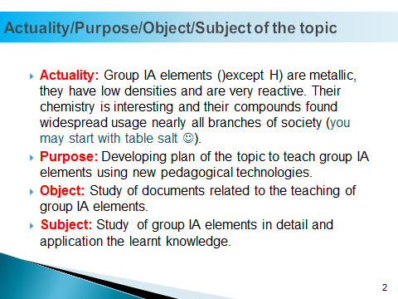
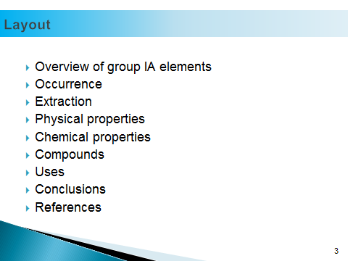 | 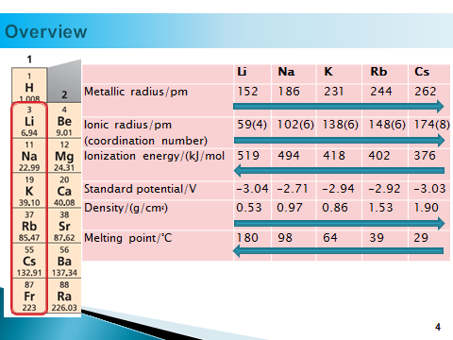
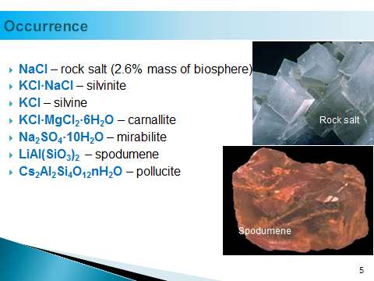 | 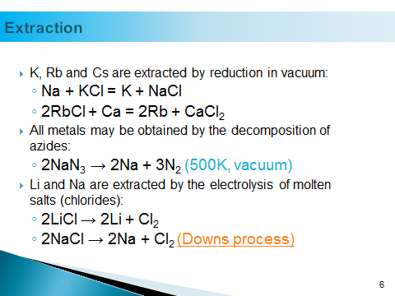
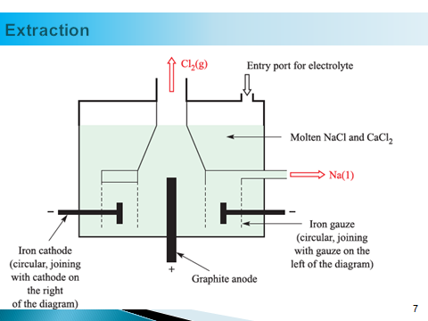 | 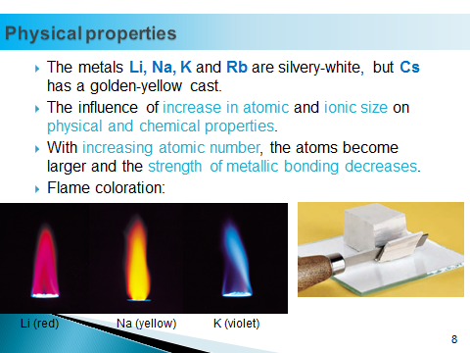
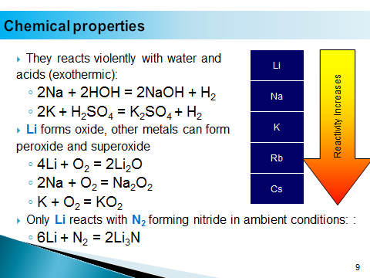 | 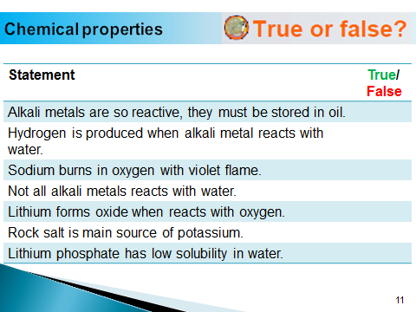
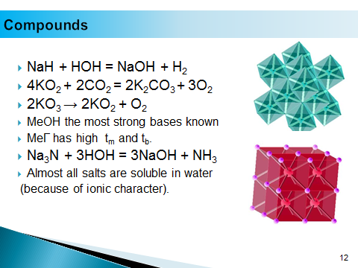 | 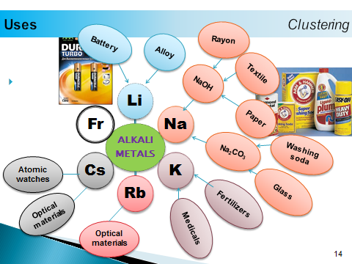
Foydalanilgan adabiyotlar

1. | Shriver and Atkins' Inorganic Chemistry, Fifth Edition, W.H.Freeman and Company, New York, 2010, 851 pp
2. | Martin S. Silberberg. Principles of general chemistry, Second Edition, McGraw-Hill Companies. 2010, 918 pp.
3. | Parpiyev N.A. Raximov X.R, Muftaxov A.G. Anorganik kimyo nazariy qism. Darslik -T. O‘zbekiston -2000. 480 b.
4. | U. Tolipov, M.Usmanbayeva “Pegogik texnologiya: nazariya va amaliyot”. Toshkent 2015. 182 b
5. | A.Mavlyanov va boshqalar “Dars jarayonida interfaol usullardan foydalanish” Toshkent. 2008 y. 215 b
6. | Н.С.Ахметов. Общая и неорганическая химия. Учебник для Вузов 4-е изд., Москва, “Высшая школа”, 2002. 743 с
7. | Угай Я.А. Общая и неорганическая химия.- Москва: «Высшая школа», 2002. 527 с.
8. | Угай Я.A. неорганическая химия. Учебник –M. 1989 –426 c
9. | Б.В.Некрасов Основы общей химии. В 2-х томах. М.: Мир. Химия. 1974 г.
10. | Н.Л.Глинка. Общая химия. Л. Химия. 1985 г., 702 б.

